Giáo dục trẻ sẵn sàng giúp đỡ người khác
Không phải đứa trẻ nào cũng chủ động sẵn sàng quan tâm, giúp đỡ người khác một cách tự giác. Dạy trẻ biết cách chia sẻ, giúp đỡ người khác là rất cần thiết trong quá trình giáo dục ở mỗi gia đình.

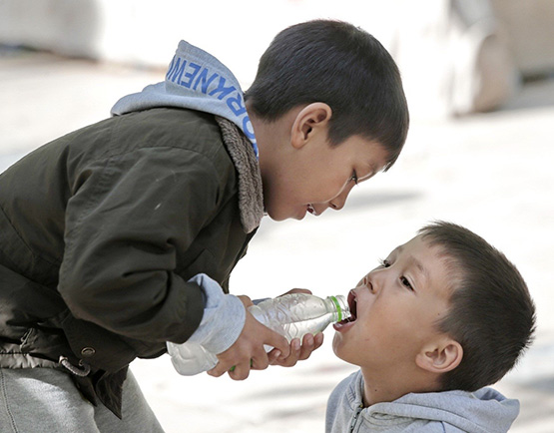
Đây được xem là hành động có giá trị nhân văn cao đẹp và khi hành động đó được thực hiện một cách tự giác, tự nguyện nó sẽ hình thành lối sống, nếp sống đẹp cho trẻ cũng như trong quá trình phát triển nhân cách. Giúp đỡ người khác không chỉ mang lại niềm vui cho bản thân người giúp đỡ mà làm cho người được giúp cảm thấy được chia sẻ, đồng cảm. Để giáo dục tính cách tốt đẹp này, cha mẹ cần phải tác động đến trẻ trên cả 3 mặt đó là nhận thức, thái độ và hành vi.

Giáo dục để các em hiểu được giá trị của việc quan tâm, chia sẻ, giúp đỡ người khác: Chúng ta phải thường xuyên giáo dục cho trẻ ý nghĩa của việc giúp đỡ người khác. Tùy vào độ tuổi nhất định mà chúng ta lựa chọn cách giáo dục sao cho phù hợp và hiệu quả. Luôn nói rõ cho trẻ biết bạn mong đợi con biết chia sẻ, giúp đỡ người khác. Chẳng hạn, trẻ ở tuổi mầm non thì cha mẹ giáo dục cho trẻ bằng những hành động thiết thực của người lớn, kể cả “cầm tay chỉ việc” để trẻ có thể quan sát, bắt chước hoặc tạo tình huống để trẻ có thể hình thành thói quen giúp đỡ các bạn trong lớp, hoặc cùng nhau thực hiện một hành động, một việc có ý nghĩa trên cơ sở giáo viên hướng dẫn, làm mẫu. Bước vào tuổi học sinh tiểu học khi mà nhận thức của các em phát triển nhất định thì các hành động thiết thực cần được cha mẹ giáo dục bài bản hơn thông qua hành động của các thành viên trong gia đình như ông bà, cha mẹ, anh chị em trong gia đình… Chẳng hạn những người gặp nạn thì sẵn sàng giúp đỡ, nhất là những người tàn tật, người mắc bệnh hiểm nghèo. Đặc biệt là chia sẻ, giúp đỡ việc nhà, việc ở trường, ở lớp… phù hợp với đặc điểm tâm lý lứa tuổi của bản thân, theo kiểu “tuổi nhỏ làm việc nhỏ”.

Coi trọng cảm xúc, tình cảm: Khi trẻ giúp đỡ người khác mà các em cảm thấy vui vẻ, thoải mái là trạng thái tâm lý rất cần thiết. Cha mẹ phải giúp các em điều chỉnh cảm xúc theo những hoàn cảnh nhất định. Chẳng hạn, cha mẹ hãy chỉ bảo các em nên giúp người khác một cách tự nguyện, còn khi các em thấy rất miễn cưỡng như bị bắt buộc, áp đặt hoặc tâm trạng không vui hay gò ép thì nên tự điều chỉnh hoặc lựa chọn thời điểm thích hợp.

Hình thành hành vi sẵn sàng: Cùng với việc giáo dục nhận thức, cảm xúc tình cảm thì hình thành, phát triển cho trẻ những hành vi tích cực khi giúp đỡ người khác là rất cần thiết. Trong những nghiên cứu tâm lý chỉ ra rằng việc thực hiện một hành vi giúp đỡ người khác phải gắn liền với các tình huống cụ thể, nó mang tính khẩn cấp hay không khẩn cấp. Vì vậy, việc giáo dục trẻ biết nhận diện tình huống nào cần thiết và nhanh chóng ra quyết định có ý nghĩa trực tiếp, đồng thời phải giúp trẻ biết cách xử lý nhanh chóng khi đối mặt với tình huống đó.

Đặt ra những hậu quả tất nhiên trẻ phải hứng chịu nếu thiếu tinh thần chia sẻ. Cho dù với tất cả các cố gắng của bạn mà trẻ vẫn không chịu chia sẻ, giúp đỡ người khác một cách tự giác, tự nguyện, đến lúc cha mẹ phải đặt ra những hậu quả tất nhiên trẻ phải hứng chịu. Chẳng hạn, “Nếu con không biết giúp đỡ mẹ nấu ăn thì con sẽ không được ăn món con yêu thích!” hoặc “ Con không phụ phơi áo quần thì mẹ sẽ có rất ít thời gian chơi với con”… Trẻ trải nghiệm sẽ hiểu được hệ lụy “thiệt hại” của việc thiếu chia sẻ, giúp đỡ người khác. Điều thú vị là nguyên tắc này có tác dụng với mọi lứa tuổi.

Có thể nói, khi các em càng nhận thức tốt về việc giúp đỡ người khác thì các em càng thể hiện cảm xúc tích cực và sẵn sàng thực hiện các hành vi đó. Ngày nay, bên cạnh việc trang bị cho trẻ những kiến thức khoa học thì nhất thiết các em phải được lĩnh hội những giá trị truyền thồng, nhất là trong việc giúp đỡ những người xung quanh, các em không chỉ hiểu ý nghĩa của việc giúp đỡ mà các em còn hình thành thói quen sống để sẵn sàng giúp đỡ người khác.

